ИНСТРУКЦИЯ
по охране труда
при
работе в кабинете химии.

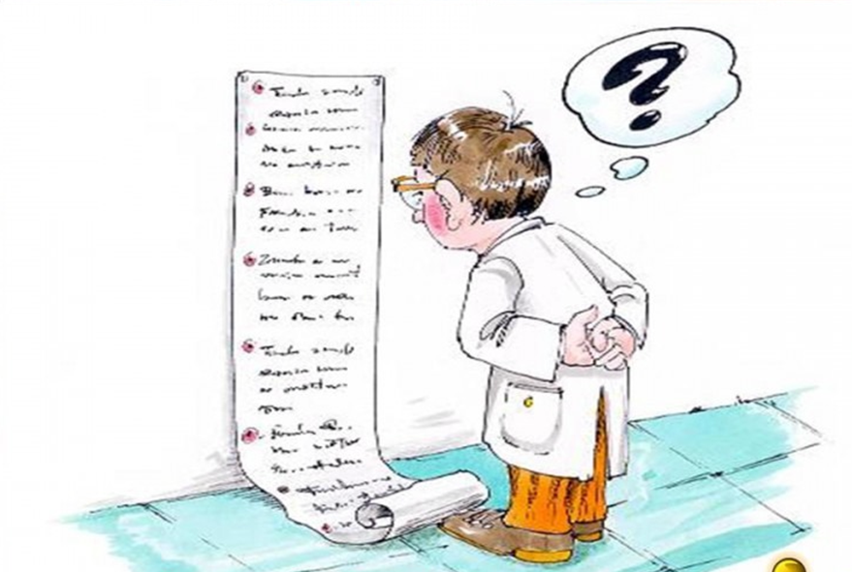

Инструкция по охране труда
при работе в кабинете химии
ИОТ 003-2001
1.Общие требования безопасности
1.1. К работе в кабинете химии допускаются лица в возрасте не моложе 18 лет. прошедшие инструктаж по охране труда, медицинский осмотр и не имеющие противопоказаний по состоянию здоровья.
1.2. Лица, допущенные к работе в кабинете химии, должны соблюдать правила внутреннего трудового распорядка, расписание учебных занятий,, установленные режимы труда и отдыха.
1.3. При работе в кабинете химии возможно воздействие на работающих и обучающихся следующих опасных и вредных производственных факторов:
- химические ожоги при попадании на кожу или в глаза едких химических веществ;
- термические ожоги при неаккуратном пользовании спиртовками и нагревании жидкостей;
- порезы рук при небрежном обращении с лабораторной посудой;
- отравление парами и газами высокотоксичных химических веществ; <
- возникновение пожара при неаккуратном обращении с легковоспламеняющимися и горючими жидкостями.
1.4. При работе в кабинете химии должна использоваться следующая спецодежда и средства индивидуальной защиты: халат хлопчатобумажный, фартук прорезиненный, очки защитные, перчатки резиновые.
1.5. Кабинет химии должен быть укомплектован медаптечкой с набором необходимых медикаментов и перевязочных средств в соответствии с Приложением 5 Правил для оказания первой помощи при травмах.
1.6. Кабинет химии должен быть оборудован вытяжным шкафом для проведения демонстрационных опытов.
1.7. Персонал обязан соблюдать правила пожарной безопасности, знать места расположения первичных средств пожаротушения. Кабинет химии должен быть оснащен первичными средствами пожаротушения: двумя огнетушителями, ящиком с песком и двумя накидками из огнезащитной ткани.
1.8. О каждом несчастном случае пострадавший или очевидец несчастного случая обязан немедленно сообщить администрации учреждения. При неисправности оборудования, приспособлений и инструмента прекратить работу и сообщить администрации учреждения.
1.9. В процессе работы персонал должен соблюдать правила ношения спецодежды, пользования средствами индивидуальной и коллективной защиты, соблюдать правила личной гигиены, содержать в чистоте рабочее место.
1.10. Лица, допустившие невыполнение или нарушение инструкции по охране труда, привлекаются к дисциплинарной ответственности в соответствии с правилами внутреннего трудового распорядка и, при необходимости, подвергаются внеочередной проверке знаний норм и правил охраны труда.
2. Требования безопасности перед началом работы
2.1. Надеть спецодежду, при работе с токсичными и агрессивными веществами подготовить к использованию средства индивидуальной защиты.
2.2. Проверить исправность и работу вентиляции вытяжного шкафа.
2.3. Подготовить к работе необходимое оборудование и приспособления.
3.Требования безопасности во время работы
3.1. Запрещается использовать кабинет химии в качестве классной комнаты для занятий по другим предметам и групп продленного дня.
3.2. Пребывание учащихся в лаборантской запрещается, а в помещении кабинета химии разрешается только в присутствии учителя (преподавателя).
3.3. Учащиеся не допускаются к выполнению обязанностей лаборанта кабинета химии.
3.4. Запрещается пробовать на вкус любые реактивы и растворы, принимать пищу и пить напитки в кабинете химии.
3.5. Запрещается использовать в работе самодельные приборы и нагревательные приборы с открытой спиралью.
3.6. Не допускается совместное хранение реактивов, отличающихся по химической природе.
3.7. Запрещается хранить реактивы и растворы в таре без этикеток, растворы щелочей в склянках с притертыми пробками, а легковоспламеняющиеся и горючие жидкости в сосудах из полимерных материалов.
3.8. Выдача учащимся реактивов для проведения лабораторных и практических работ производится в массах и объемах, не превышающих необходимые для данного эксперимента, а растворов концентрацией не выше 5%.
3.9. Не допускается выбрасывать в канализацию реактивы, сливать в нее растворы, легковоспламеняющиеся и горючие жидкости. Их необходимо собирать для последующего обезвреживания в стеклянную тару с крышкой емкостью не менее 3 л .
3.10. Запрещается хранить любое оборудование на шкафах и в непосредственной близости от реактивов и растворов.
3.11. Приготавливать растворы из твердых щелочей, концентрированных кислот и водного раствора аммиака разрешается только с использованием средств индивидуальной защиты в вытяжном шкафу с включенной вен-
тиляцией в фарфоровой лабораторной посуде. Причем жидкость большей плотности следует вливать в жидкость меньшей плотности.
3.12. Твердые сыпучие реактивы разрешается брать из склянок только с помощью совочков, ложечек, шпателей, пробирок.
4. Требования безопасности в аварийных ситуациях
4.1. Разлитый водный раствор кислоты или щелочи засыпать сухим песком, совком переместить адсорбент от краев разлива к середине, собрать в полиэтиленовый мешочек и плотно завязать. Место разлива обработать нейтрализующим раствором, а затем промыть водой.
4.2. При разливе легковоспламеняющихся жидкостей или органических веществ объемом до 0,05 л погасить открытый огонь спиртовки и проветрить помещение. Если разлито более 0,1 л, удалить учащихся из учебного помещения, погасить открытый огонь спиртовки и отключить систему электроснабжения помещения устройством извне комнаты. Разлитую жидкость засыпать сухим песком или опилками, влажный адсорбент собрать деревянным совком в закрывающуюся тару и проветрить помещение до полного исчезновения запаха.
4.3. При разливе легковоспламеняющейся жидкости и ее загораниине-медленно сообщить в ближайшую пожарную часть и приступить к тушению очага возгорания первичными средствами пожаротушения.
4.4. В случае, если разбилась лабораторная посуда, не собирать ее осколки незащищенными руками, а использовать для этой цели щетку и совок.
4.5. При получении травмы немедленно оказать первую помощь пострадавшему, сообщить об этом администрации учреждения, при необходимости отправить пострадавшего в ближайшее лечебное учреждение.
5. Требования безопасности по окончании работы
5.1. Привести в порядок рабочее место, убрать все химреактивы на свои места в лаборантскую в закрывающиеся на замки шкафы и сейфы.
5.2. Отработанные растворы реактивов слить в стеклянную тару с крышкой емкостью не менее 3 л для последующего уничтожения.
5.3. Выключить вентиляцию вытяжного шкафа.
5.4. Снять спецодежду, средства индивидуальной защиты и тщательно вымыть руки с мылом.

ИНСТРУКЦИЯ
по охране труда
при проведении демонстрационных опытов
по химии.

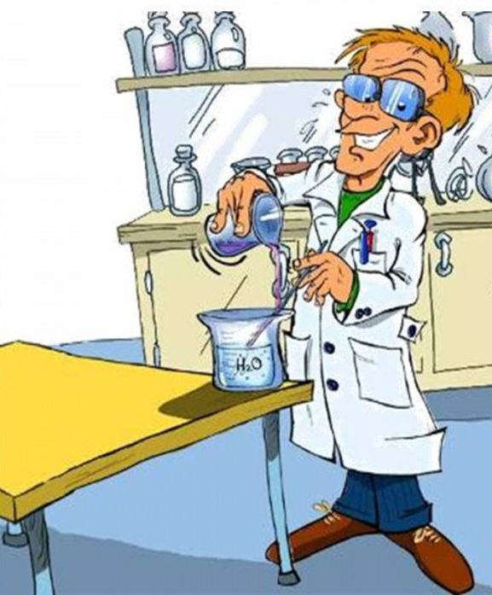

ИНСТРУКЦИЯ
по охране труда
при проведении демонстрационных опытов по химии
ИОТ - 004 – 2001
1.Общие требования безопасности
1.1. К проведению демонстрационных опытов по химии допускаются педагогические работники в возрасте не моложе 18 лет, прошедшие инструктаж по охране труда, медицинский осмотр и не имеющие противопоказаний по состоянию здоровья. Учащиеся к подготовке и проведению демонстрационных опытов по химии не допускаются.
1.2. Лица, допущенные к проведению демонстрационных опытов по химии, должны соблюдать правила внутреннего трудового распорядка, расписание учебных занятий, установленные режимы труда и отдыха.
1.3. При проведении демонстрационных опытов по химии возможно воздействие на работающих и обучающихся следующих опасных и вредных производственных факторов:
- химические ожоги при попадании на кожу или в глаза едких химических веществ при работе с химреактивами без средств индивидуальной защиты;
- термические ожоги при неаккуратном пользовании спиртовками и нагревании жидкостей;
- порезы рук при небрежном обращении с лабораторной посудой;
- отравление парами и газами высокотоксичных химических веществ при проведении опытов в неисправном вытяжном шкафу:
- возникновение пожара при неаккуратном обращении с легковоспламеняющимися и горючими жидкостями.
1.4. При проведении демонстрационных опытов по химии должна использоваться следующая спецодежда и средства индивидуальной защиты: халат хлопчатобумажный, фартук прорезиненный, очки защитные, перчатки резиновые.
1.5. Кабинет химии должен быть укомплектован медаптечкой с набором необходимых медикаментов и перевязочных средств в соответствии с Приложением 5 Правил для оказания первой помощи при травмах
1.6. Для проведения демонстрационных опытов кабинет химии должен быть оборудован вытяжным шкафом.
1.7. Персонал обязан соблюдать правила пожарной безопасности, знать места расположения первичных средств пожаротушения. Кабинет химии должен быть оснащен первичными средствами пожаротушения: двумя огнетушителями, ящиком с песком и двумя накидками из огнезащитной ткани.
1.8. О каждом несчастном случае пострадавший или очевидец несчастного случая обязан немедленно сообщить администрации учреждения. При неисправности оборудования, приспособлений и инструмента прекратить работу и сообщить администрации учреждения.
1.9. В процессе работы персонал должен соблюдать правила ношения спецодежды, пользования средствами индивидуальной и коллективной защиты, соблюдать правила личной гигиены, содержать в чистоте рабочее место.
1.10. Лица, допустившие невыполнение или нарушение инструкции по охране труда, привлекаются к дисциплинарной ответственности в соответствии с правилами внутреннего трудового распорядка и, при необходимости, подвергаются внеочередной проверке знаний норм и правил охраны труда.
2. Требования безопасности перед началом работы
2.1. Надеть спецодежду, при работе со щелочными металлами, кальцием, кислотами и щелочами подготовить к использованию средства индивидуальной защиты.
2.2. Подготовить к работе и проверить исправность оборудования, приборов, лабораторной посуды.
2.3. Перед проведением демонстрационных опытов, при которых возможно загрязнение атмосферы учебных помещений токсичными парами и газами, проверить исправную работу вытяжного шкафа.
2.4. Тщательно проветрить помещение кабинета химии.
3. Требования безопасности во время работы
3.1. Для оказания помощи в подготовке и проведении демонстрационных опытов по химии разрешается привлекать лаборанта, учащихся привлекать для этих целей запрещается.
3.2. Демонстрационные опыты по химии, при которых возможно загрязнение атмосферы учебных помещений токсичными парами и газами, необходимо проводить в исправном вытяжном шкафу с включенной вентиляцией.
3.3. Приготавливать растворы из твердых щелочей и концентрированных кислот разрешается только учителю (преподавателю), используя фарфоровую лабораторную посуду, заполнив ее наполовину холодной водой, а затем добавлять небольшими дозами вещество.
3.4. При пользовании пипеткой запрещается засасывать жидкость ртом.
3.5. Взятие навески твердой щелочи разрешается пластмассовой или фарфоровой ложечкой. Запрещается использовать металлические ложечки и насыпать щелочи из склянок через край.
3.6. Тонкостенную лабораторную посуду следует укреплять в зажимах штативов осторожно, слегка поворачивая вокруг вертикальной оси или перемещая вверх-вниз.
3.7. Для нагревания жидкостей разрешается использовать только тонкостенные сосуды. Пробирки перед нагреванием запрещается наполнять жидкостью более чем на треть. Горлышко сосудов при их нагревании следует направлять в сторону от учащихся.
3.8. При нагревании жидкостей запрещается наклоняться над сосудами и заглядывать в них. При нагревании стеклянных пластинок необходимо сначала равномерно прогреть всю пластинку, а затем вести местный нагрев.
3.9. Демонстрировать взаимодействие щелочных металлов и кальция с водой необходимо в химических стаканах типа ВН-600, наполненных не более чем на 0,05 л.
3.10. Растворы необходимо наливать из сосудов так, чтобы при наклоне этикетка оказывалась сверху. Каплю, оставшуюся на горлышке, снимать краем той посуды, куда наливается жидкость.
4. Требования безопасности в аварийных ситуациях
4.1. Разлитый водный раствор кислоты или щелочи засыпать сухим песком, совком переместить адсорбент от краев разлива к середине, собрать в полиэтиленовый мешочек и плотно завязать. Место разлива обработать нейтрализующим раствором, а затем промыть водой.
4.2. При разливе легковоспламеняющихся жидкостей или органических веществ объемом до 0,05 л погасить открытый огонь спиртовки и проветрить помещение. Если разлито более 0,1 л, удалить учащихся из учебного помещения, погасить открытый огонь спиртовки и отключить систему электроснабжения помещения устройством извне комнаты. Разлитую жидкость засыпать сухим песком или опилками, влажный адсорбент собрать деревянным совком в закрывающуюся тару и проветрить помещение до полного исчезновения запаха.
4.3. При разливе легковоспламеняющихся жидкостей и их загорании, немедленно эвакуировать учащихся из помещения, сообщить о пожаре в ближайшую пожарную часть и приступить к тушению очага возгорания первичными средствами пожаротушения.
4.4. В случае, если разбилась лабораторная посуда, не собирать ее осколки незащищенными руками, а использовать для этой цели щетку и совок.
4.5. При получении травмы немедленно оказать первую помощь пострадавшему, сообщить об этом администрации учреждения, при необходимости отправить пострадавшего в ближайшее лечебное учреждение.
5. Требования безопасности по окончании работы
5.1. Установки, приборы, в которых использовались или образовывались вещества 1, 2 и 3 класса опасности, оставить в вытяжном шкафу с работающей вентиляцией до конца занятий, после окончания которых учитель (преподаватель) лично производит демонтаж установки, прибора.
5.2. Отработанные водные растворы слить в закрывающийся стеклянный сосуд вместимостью не менее 3 л для последующего их уничтожения.
5.3. Привести в порядок рабочее место, убрать все химреактивы в лаборантскую в закрывающиеся на замки шкафы и сейфы.
5.4. Снять спецодежду, средства индивидуальной защиты и тщательно вымыть руки с мылом.
5.5. Тщательно проветрить помещение кабинета химии.

ИНСТРУКЦИЯ
по охране труда при проведении лабораторных опытов
и практических работ по химии.

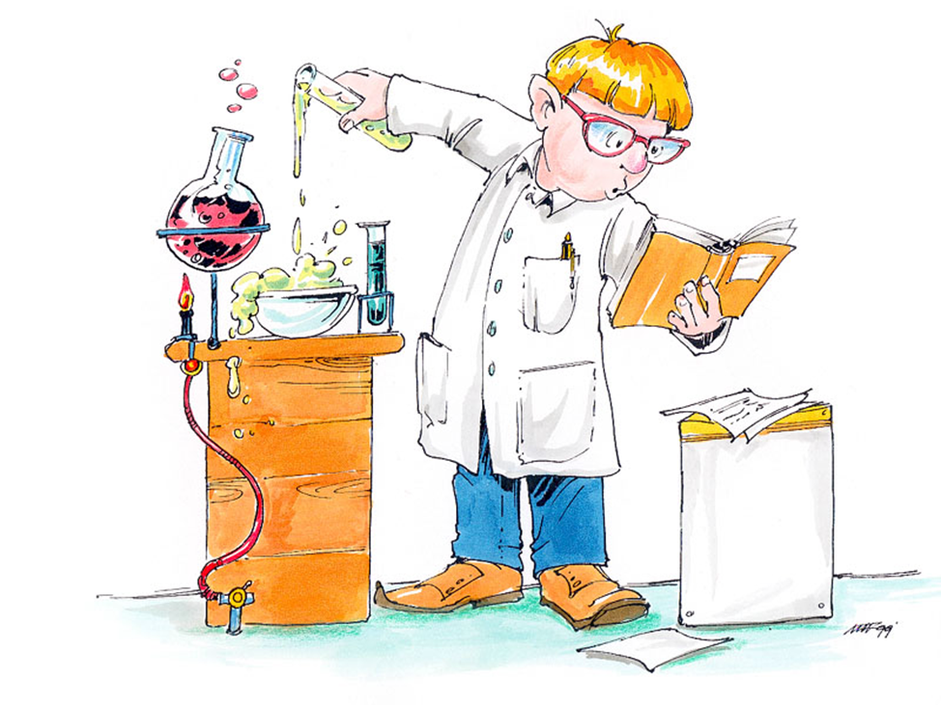

ИНСТРУКЦИЯ
по охране труда при проведении лабораторных опытов
и практических занятий по химии
ИОТ - 005 – 2001
1. Общие требования безопасности
1.1 К проведению лабораторных опытов и практических занятий по химии допускаются учащиеся с 8-го класса, прошедшие инструктаж по охране труда, медицинский осмотр и не имеющие противопоказаний по состоянию здоровья.
1.2 Учащиеся должны соблюдать правила поведения, расписание учебных занятий, установленные режимы труда и отдыха.
1.3 При проведении лабораторных опытов и практических занятий по химии возможно воздействие на учащихся следующих опасных и вредных производственных факторов:
- химические ожоги при попадании на кожу или в глаза едких химических веществ;
- термические ожоги при неаккуратном пользовании спиртовками и нагревании жидкостей;
- порезы рук при небрежном обращении с лабораторной посудой;
- отравления парами и газами высокотоксичных химических веществ;
- возникновение пожара при неаккуратном обращении с легковоспламеняющимися и горючими жидкостями.
1.4. Кабинет химии должен быть оснащен медаптечкой с набором необходимых медикаментов и перевязочных средств в соответствии с Приложением 5 Правил для оказания первой помощи при травмах .
1.5. Учащиеся обязаны соблюдать правила пожарной безопасности, знать места расположения первичных средств пожаротушения. Кабинет химии должен быть оснащен первичными средствами пожаротушения: Двумя огнетушителями, ящиком с песком и двумя накидками из огнезащитной ткани.
1.6. О каждом несчастном случае пострадавший или очевидец несчастного случая обязан немедленно сообщить учителю (преподавателю). При неисправности оборудования, приспособлений и инструмента прекратить работу и сообщить об этом учителю (преподавателю).
1.7. В процессе работы учащиеся должны соблюдать порядок проведения лабораторных опытов и практических занятий, правила личной гигиены, содержать в чистоте рабочее место.
1.8. Учащиеся, допустившие невыполнение или нарушение инструкции по охране труда, привлекаются к ответственности и со всеми учащимися проводится внеплановый инструктаж по охране труда.
2. Требования безопасности перед началом работы
2.1. Изучить содержание и порядок проведения лабораторного опыта или практического занятия, а также безопасные приемы его выполнения.
2.2. При проведении работы, связанной с нагреванием жидкостей до температуры кипения, использованием разъедающих растворов, подготовить защитные очки.
2.3. Подготовить к работе рабочее место, убрать все лишнее, убрать с проходов портфели и сумки.
2.4. Проверить исправность оборудования, приборов, целостность лабораторной посуды.
3. Требования безопасности во время работы
3.1. Соблюдать все указания учителя (преподавателя) по безопасному обращению с реактивами и растворами, порядку выполнения работы.
3.2. Подготовленный к работе прибор, установку показать учителю (преподавателю) или лаборанту.
3.3. Запрещается самостоятельно проводить любые опыты, не предусмотренные данной работой.
3.4. Запрещается выносить из кабинета и вносить в него любые вещества без разрешения учителя (преподавателя).
3.5. Постоянно поддерживать порядок на рабочем месте, обо всех разливах растворов, а также о рассыпанных твердых реактивах немедленно сообщить учителю (преподавателю) или лаборанту. Самостоятельно убирать любые химреактивы запрещается.
3.6. Обо всех неполадках в работе оборудования необходимо ставить в известность учителя (преподавателя) или лаборанта, устранять самостоятельно неисправности запрещается.
3.7. Перед проведением работы с нагреванием жидкости, использова- | нием едких растворов надеть защитные очки. Не оставлять без присмотра I работающие нагревательные приборы.
3.8. Для нагревания жидкостей использовать только тонкостенные сосуды, наполненные жидкостью не более чем на треть. В процессе нагревания не направлять горлышко сосудов на себя и на своих товарищей, не наклоняться над сосудами и не заглядывать в них.
3.9. Запрещается пробовать любые растворы и реактивы на вкус, а так- I же принимать пищу и напитки в кабинете химии.
4. Требования безопасности в аварийных ситуациях
4.1. При разливе водного раствора кислоты или щелочи, а также при рассыпании твердых реактивов немедленно сообщить об этом учителю (преподавателю) или лаборанту. Не убирать самостоятельно любые вещества
4.2. При разливе легковоспламеняющихся жидкостей или органических веществ немедленно погасить открытый огонь спиртовки и сообщить об этом учителю (преподавателю) или лаборанту.
4.3. При разливе легковоспламеняющейся жидкости и ее воспламенении немедленно сообщить об этом учителю (преподавателю) и по его указанию покинуть помещение.
4.4. В случае, если разбилась лабораторная посуда, не собирать ее осколки незащищенными руками, а использовать для этой цели щетку и совок.
4.5. При получении травмы сообщить об этом учителю (преподавателю), которому немедленно оказать первую помощь пострадавшему и сообщить администрации учреждения.
5. Требования безопасности по окончании работы
5.1. Погасить спиртовку специальным колпачком, не задувать пламя спиртовки ртом, а также не гасить его пальцами.
5.2. Привести в порядок рабочее место, сдать все оборудование, приборы, реактивы учителю (преподавателю) или лаборанту, отработанные водные растворы слить в стеклянный сосуд вместимостью не менее 3 л.
5.3. Проветрить помещение и тщательно вымыть руки с мылом.

